elearning test插件使用手册

1. 解压缩
2. 将题库放至tiku文件夹，注意仅支持xlsx文件格式。建议操作（可选）：在答案列左侧加一列，内容写“答案：”，搜索时看起来更清楚。

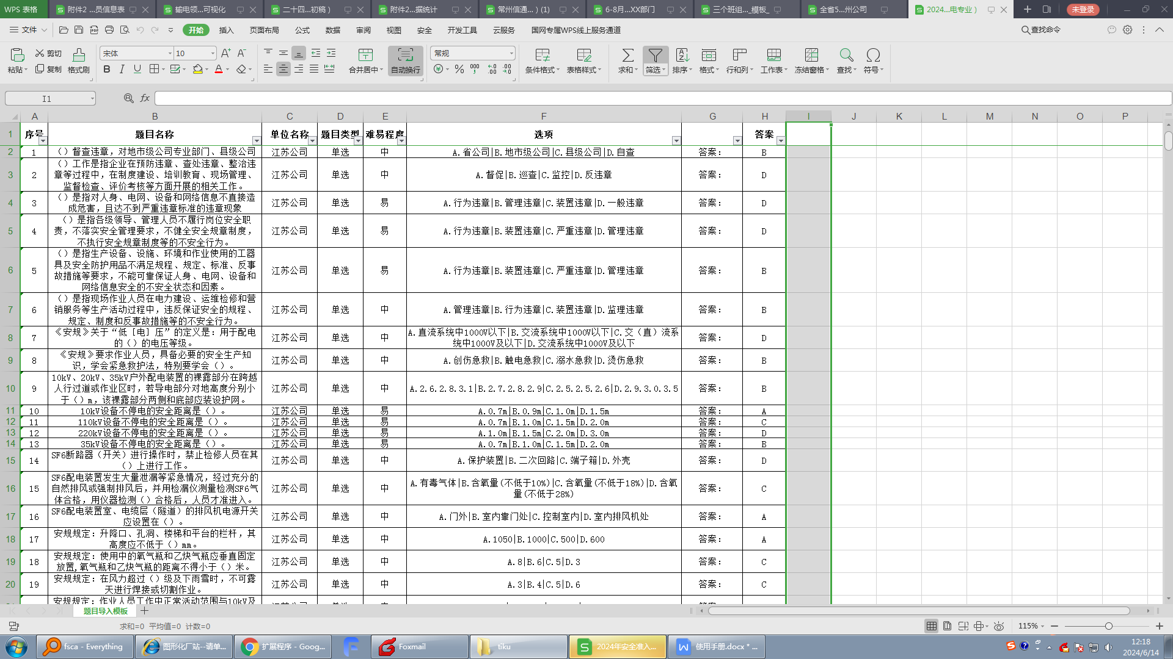

1. 打开谷歌浏览器-扩展程序，打开开发者模式，加载已解压的扩展程序

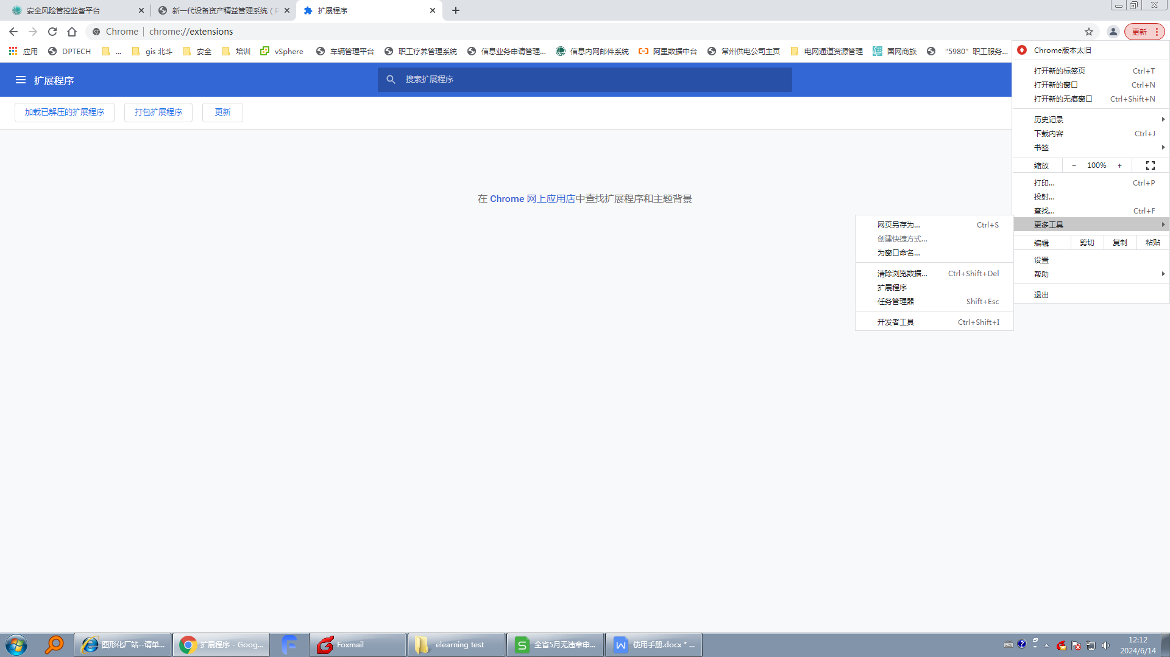

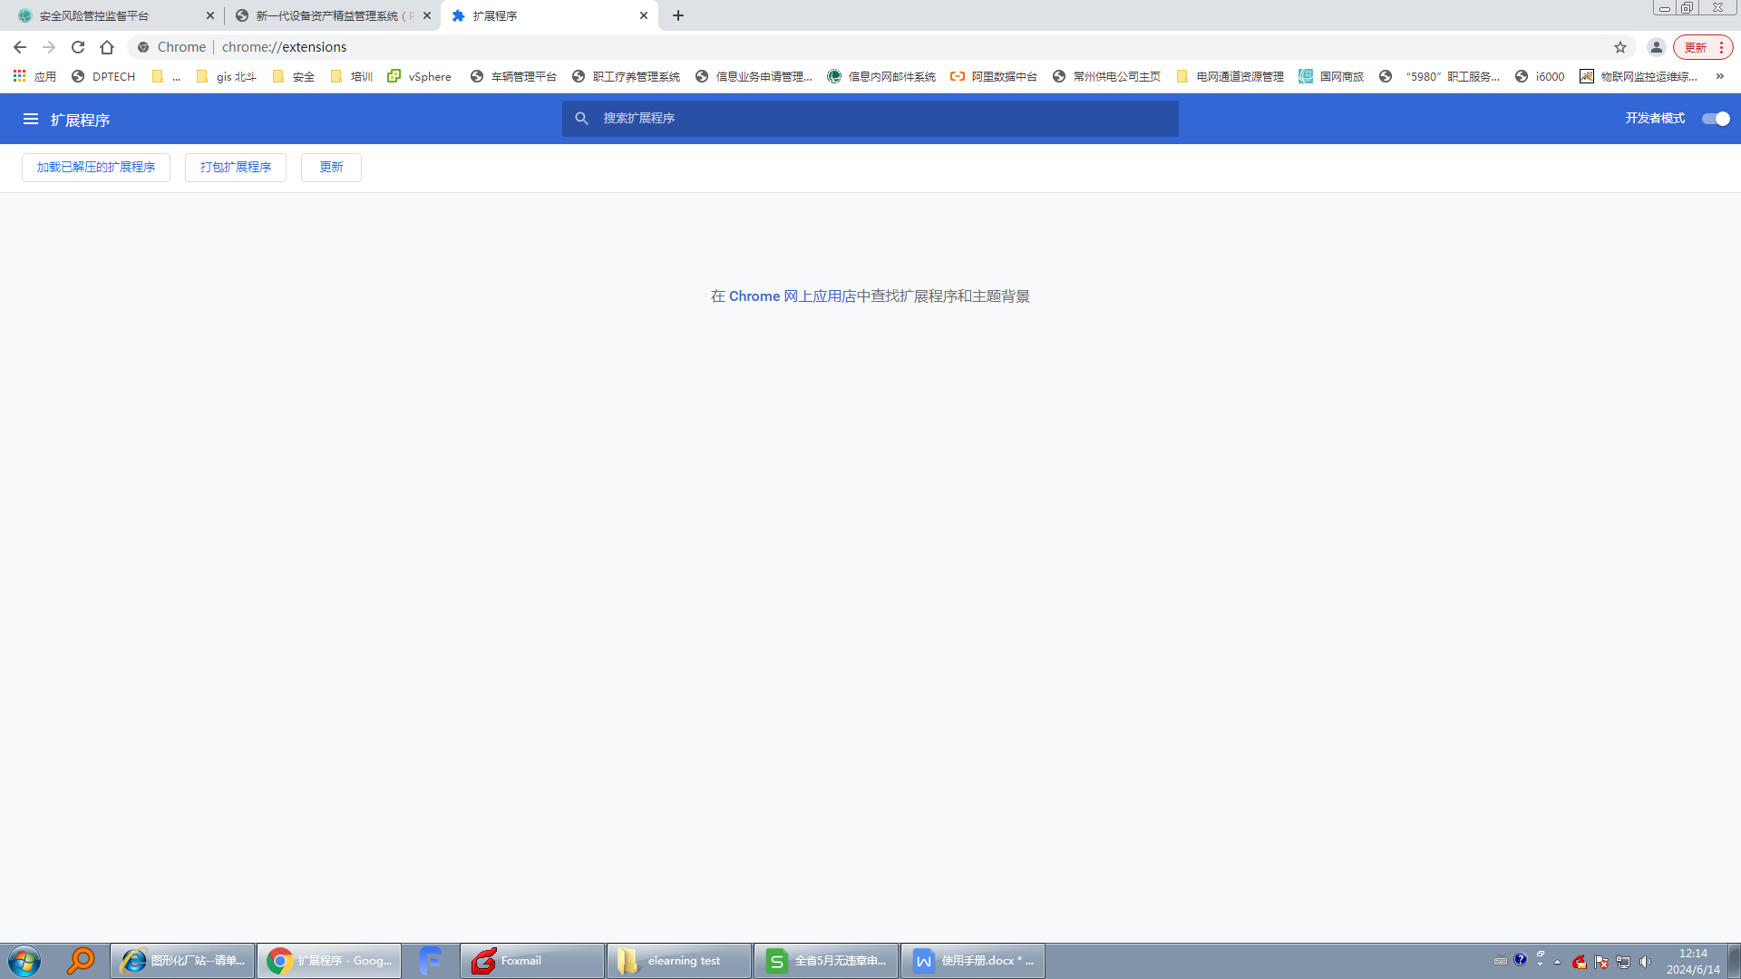

1. 选择解压缩的文件夹

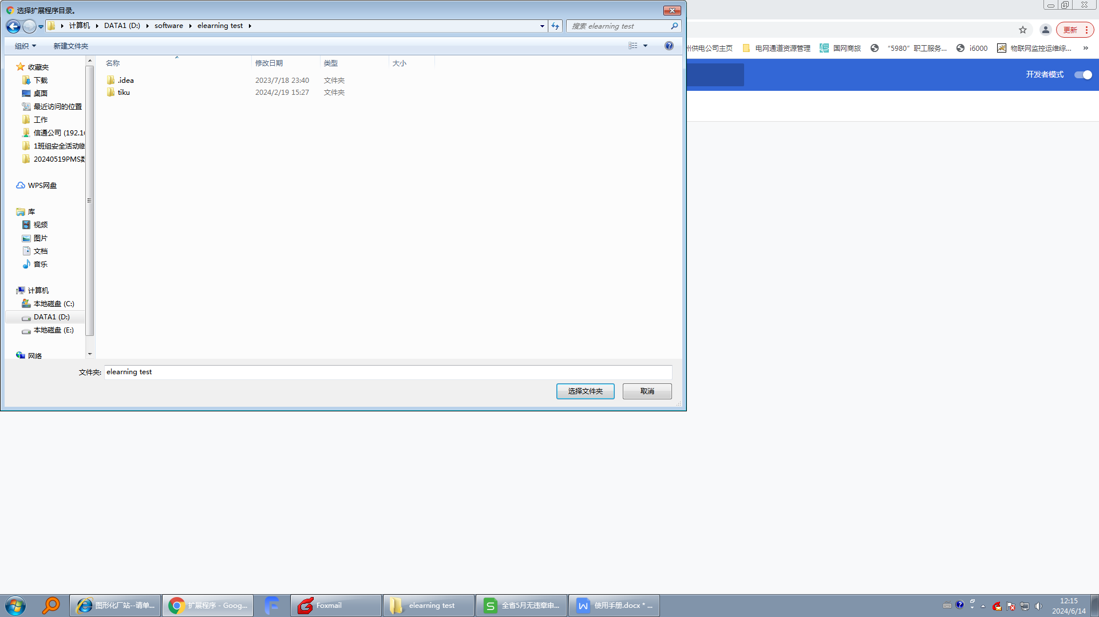

1. 刷新网页，框选内容，若出现弹框则插件生效（小框表示未搜到题库），如下图。**注意：**文件格式不匹配或已打开任意文件将导致插件不可用。

